Весенний гиповитаминоз – что делать, чтобы не было авитаминоза?
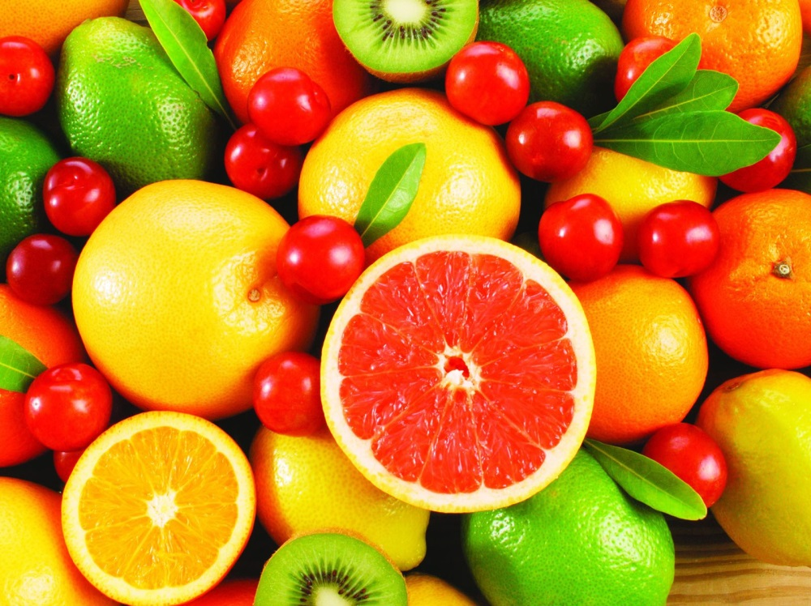
Весенний гиповитаминоз – состояние организма, при котором возникает витаминная недостаточность. При этом не хватает не какого-то конкретного витамина, а понижается витаминное обеспечение организма многими витаминами.
Сонливость, повышенная раздражительность, апатия и недомогание, обострение хронических болезней, выпадение волос, слоение ногтей, кровоточивость десен, снижение зрения, шелушение кожи — это наиболее часто встречающиеся симптомы гиповитаминоза. В ранний весенний период это состояние усугубляется недостатком солнечного света (после долгой пасмурной зимы), капризами погоды и респираторными инфекциями.
Появление симптомов весеннего гиповитаминоза часто связано с тем, что в зимний период года и в начале весны многие употребляют в пищу меньше свежих овощей и фруктов.
Если вовремя не поддержать организм, гиповитаминоз может стать причиной авитаминоза, а также развития на его фоне депрессий и серьезных заболеваний. Следовательно, витамины должны поступать в организм в достаточном количестве.
Витамины представляют собой незаменимые соединения, которые поступают в организм с пищей (исключение составляет витамин Д, который синтезируется в коже под влиянием солнечного света).
Недостаток витамина С является причиной кровоточивости десен, а так же хрупкости сосудов, в результате чего появляется сосудистая сеточка на коже. Восполнить витамин С в организме помогут бобовые, цитрусовые, шиповник, черная смородина, зелень, болгарский перец, облепиха, яблоки, капуста.
Недостаток витамина А выражается в появлении сухости, мелкого шелушения кожи, сухости и ломкости волос. Витамин А в большом количестве содержится в свекле, моркови, тыкве и кукурузе.
Недостаток витамина К проявляется в виде кровотечений из носа без каких-либо видимых причин (например перепадов давления). Витамин К содержится в семечках подсолнечника, рыбьем жире, печени, яйцах, тыкве, помидорах.
Недостаток витаминов группы В становится причиной появления дерматитов на лице, проблем со зрением, резких перепадов настроения, а так же проблем со сном. Справятся с нехваткой витаминов группы В: рис, гречка, бобовые, орехи, яйца, хлебобулочные изделия и мясо, овощи, молоко, рыба, дрожжи.
Недостаток витамина Е приводит к анемии, угнетению сердечной деятельности, снижению рефлексов, сложности в поддержании равновесия при ходьбе. Восполнить нехватку витамина Е можно, включив в рацион зеленые листовые овощи, яйца, растительное масло.
Недостаток витамина D проявляется в виде рахита, ослаблении опорно-двигательной системы, а так же в нарушении деятельности почек. Избежать таких проблем поможет включение в рацион молочных продуктов, рыбы, яиц.
Недостаток витамина РР приводи к рассеянности внимания. При этом происходят и изменения кожных покровов (появление пигментных пятен и дерматитов), а так же нарушение пищеварения. Употребляя в пищу не жирное мясо (индейки, говядины), печень, яйца, грибы, фасоль, чернослив, вы справитесь с недостатком витамина РР.
Самый главный принцип в предупреждении авитаминоза – это сбалансированное питание. С целью укрепления здоровья и профилактики гиповитаминозов также рекомендуется:
- отдавать предпочтение продуктам с наименьшей степенью промышленной обработки и очистки: это могут быть нерафинированные растительные масла, продукты из цельно зерновой муки, нешлифованный рис, цельный творог вместо сладких творожков, мясо и птица вместо колбасных изделий;
- употреблять как можно больше сырых овощей и фруктов. Овощи лучше употреблять целыми, не разрезать. В цельных овощах и фруктах витамины сохраняются лучше.
- готовить быстро, в минимальные сроки. Чем меньше длительность термической обработки, тем меньше разрушаются витамины. Наиболее «щадящими» считаются приготовление на пару и запекание.
- отказаться от вредных привычек – курение, алкоголь, а также от чрезмерного употребления кофе, так как они разрушают и выводят некоторые витамины;
- заменить сладости сухофруктами и орехами;
- чаще бывать на свежем воздухе;
- заниматься физическими упражнениями.
При недостаточном поступлении витаминов с пищей необходимо принимать поливитаминные, витаминно-минеральные комплексы, либо один конкретный витамин. Назначить витаминный препарат, дозировку, способ его введения и длительность лечения должен врач.

Обогащайте свой рацион витаминами. Берегите свое здоровье!

Фельдшер-валеолог ГУ «Шарковщинский райЦГЭ» Г.А. Богданова

